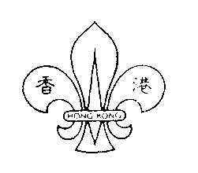 | The Scout Association of Hong Kong  Yuen Long East District  Yuen Long East District Centre,  2B, Castle Peak Road. Yuen Long, NT  Tel.︰2477 1345  E-mail: eastyuenlong@gmail.com | 香港童軍總會  元朗東區  新界元朗青山公路2B號  元朗東區區會中心  電話：2477 1345

香港童軍總會元朗東
2015-2016年度小童軍環保樂器設計比賽
高級組獲獎名單
姓名 | 旅號 | 獎項
洪澤軒 | 1349B | 冠
周芷君 | 1121 | 亞
吳詩婷 | 1349A | 季
陳曉楠 | 52 | 優異
陳泳彤 | 1327 | 優異
初級組
姓名 | 旅號 | 獎項
趙南希 | 1467 | 冠
林紫祺 | 1121 | 亞
劉卓言 | 1467 | 季
鄭 朗 | 52 | 優異
石曉彤 | 1121 | 優異

